Отчёт по лабораторной работе 7

Елизавета Александровна Гайдамака

Содержание

# Цель работы

Освоение основных инструментов построения разных типов графиков в Octave.

# Задание

* Параметрические графики
* Полярные координаты
* Графики неявных функций
* Комплексные числа
* Спеиальные функции

# Теоретическое введение

Помимо обычных 2D графиков, Octave позволяет строить графики параметрических функций, функций в неявном виде, а также функций в полярных координатах. Octave умеет работать с комплексными числами: производить вычисления и изображать их на координатной плоскости.

# Выполнение лабораторной работы

Построим график трех периодов циклоиды радиуса 2:

$$x=r\left(t−sin\left(t\right)\right),y=r\left(1−cos\left(t\right)\right).$$

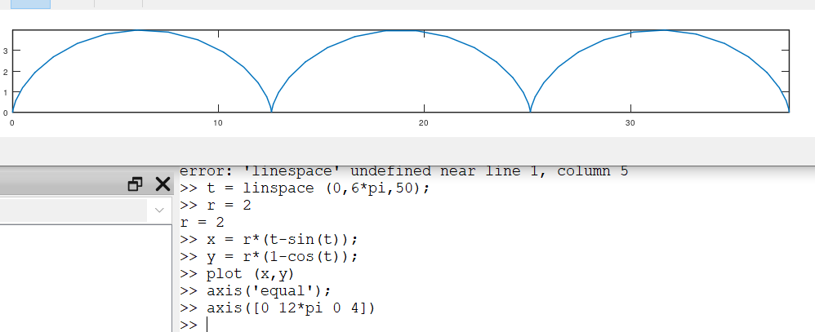

Рис.1

Построим улитку Паскаля:

$$y=1−2sin\left(ϑ\right).$$

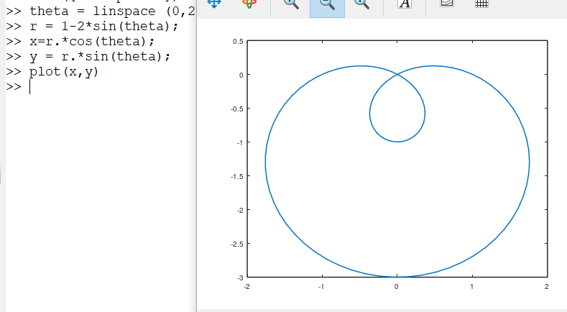

Рис.2

Можно также построить эту функцию в полярных осях.

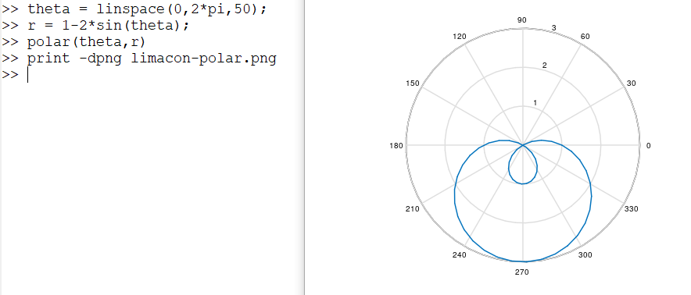

Рис.3

Построим неявную функцию

$$−x^{2}−xy+x+y^{2}−y=1.$$

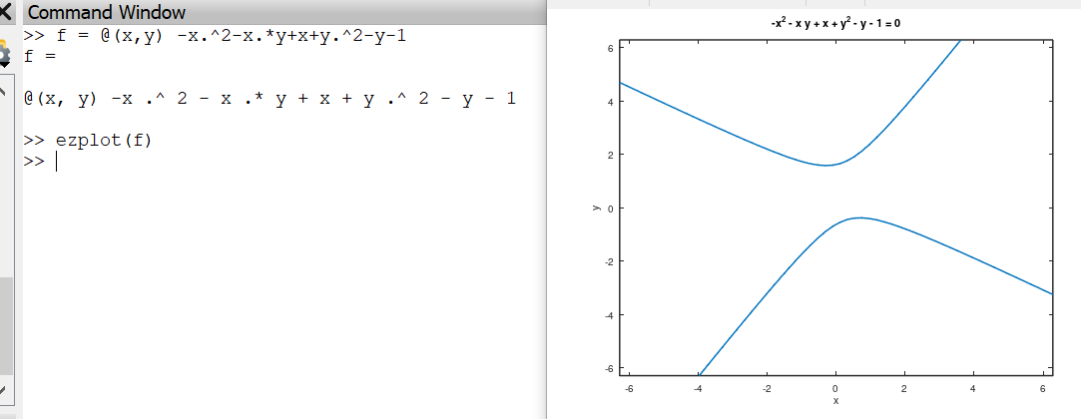

Рис.4

Теперь построим окружность &&(x-2)^2+y=25&& и касательную к ней в точке (-1,4)

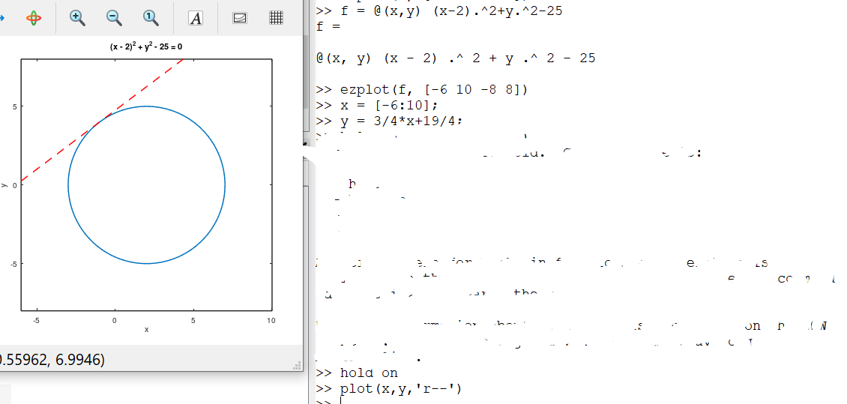

Рис.5

Произведем основные арифметические операции с двумя комплексными числами.

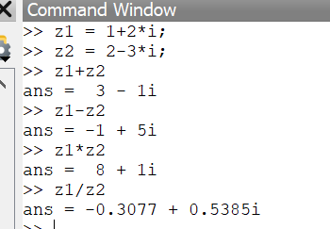

Рис.6

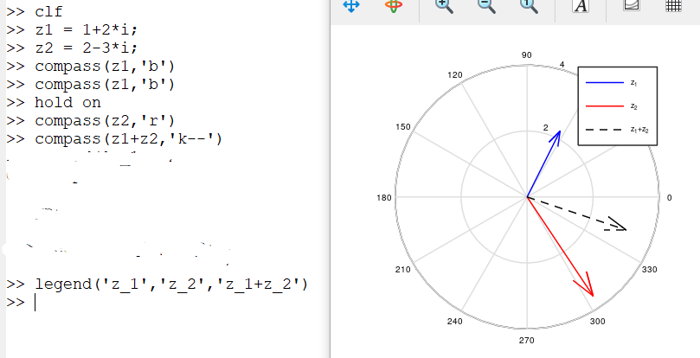

Рис.7

Иногда Octave выдает неожиданные результаты для комплексных чисел.

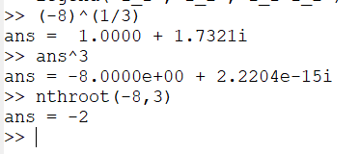

Рис.8

Построим графики Гамма-функции и факториала.

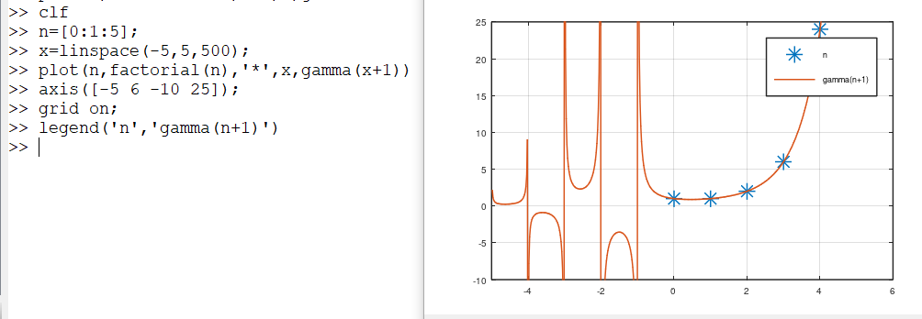

Рис.9

Асимптоты в части графика отрицательного аргумента это дефекты вычислений. Уберем их.

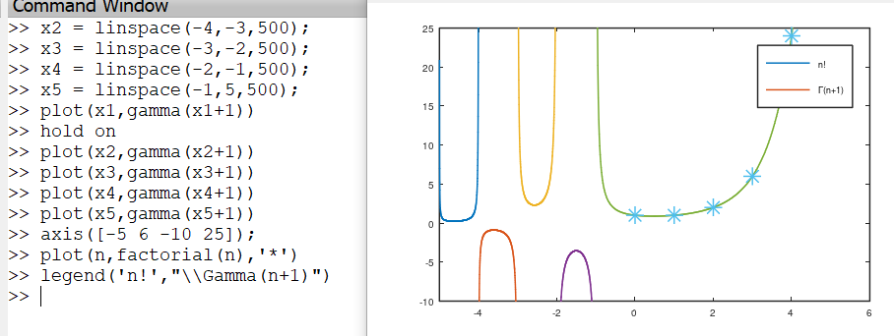

Рис.10

# Выводы

Благодаря данной работе я освоила основные инструменты построения разных типов графиков в Octave.